Лабораторная работа № 6 - БД

Основы работы с SQLPLUS.
- Найдите на компьютере конфигурационные файлы SQLNET.ORA и TNSNAMES.ORA и ознакомьтесь с их содержимым.
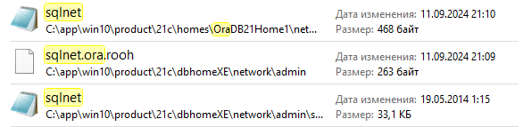
C:\app\win10\product\21c\homes\OraDB21Home1\network\admin
C:\app\win10\product\21c\dbhomeXE\network\admin\sample
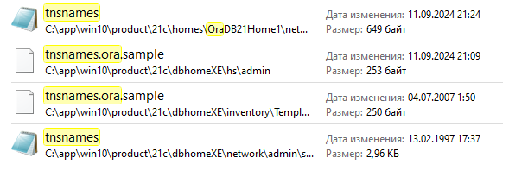
C:\app\win10\product\21c\homes\OraDB21Home1\network\admin
C:\app\win10\product\21c\dbhomeXE\network\admin\sample
- Соединитесь при помощи sqlplus с Oracle как пользователь SYSTEM, получите перечень параметров экземпляра Oracle.
show parameter
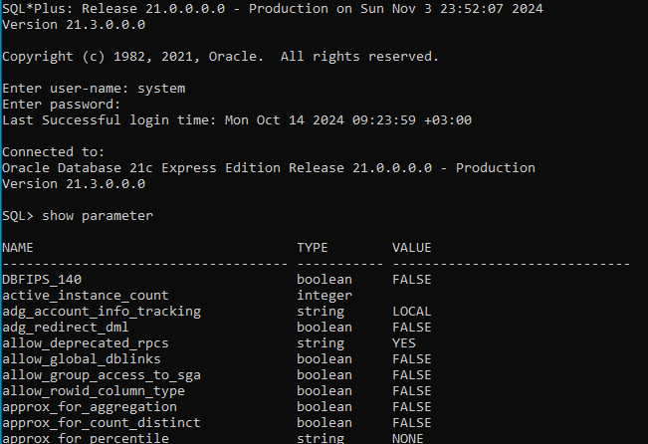
- Соединитесь при помощи sqlplus с подключаемой базой данных как пользователь SYSTEM, получите список табличных пространств, файлов табличных пространств, ролей и пользователей.
sqlplus / as sysdba
ALTER PLUGGABLE DATABASE KAA_PDB OPEN;
SHOW PDBS;
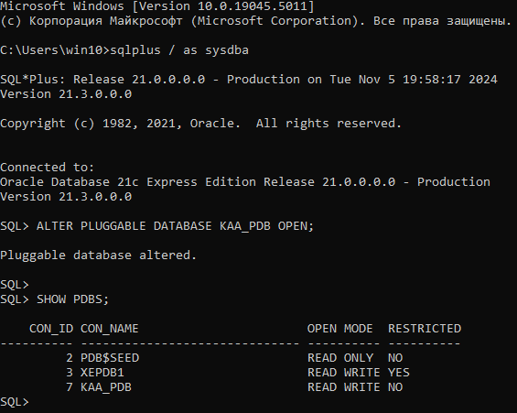
sqlplus system/1234@localhost:1521/KAA_PDB
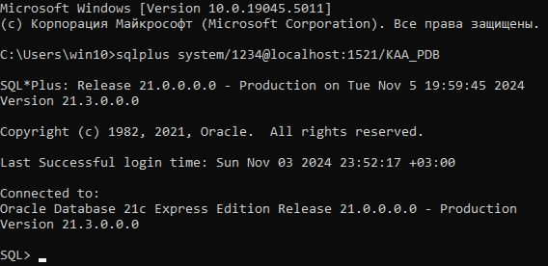
SELECT TABLESPACE_NAME, STATUS FROM DBA_TABLESPACES;
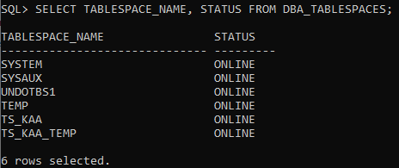
SELECT FILE_NAME, TABLESPACE_NAME, BYTES / 1024 / 1024 AS SIZE_MB FROM DBA_DATA_FILES;
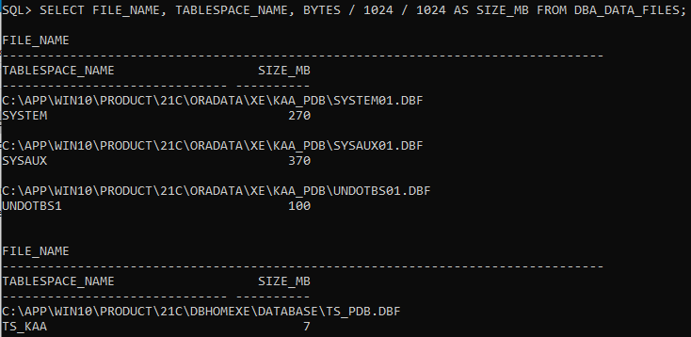
SELECT ROLE FROM DBA_ROLES;
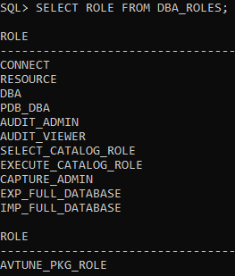
SELECT USERNAME FROM DBA_USERS;
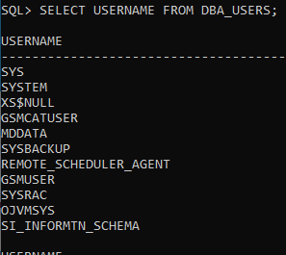
- Ознакомьтесь с параметрами в HKEY_LOCAL_MACHINE/SOFTWARE/ORACLE на вашем компьютере.
Specifies the location of Oracle Universal Installer files.
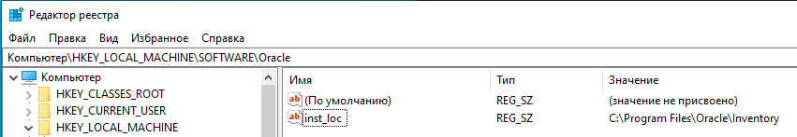
- Запустите утилиту Oracle Net Manager и подготовьте строку подключения с именем имя_вашего_пользователя_SID, где SID – идентификатор подключаемой базы данных.
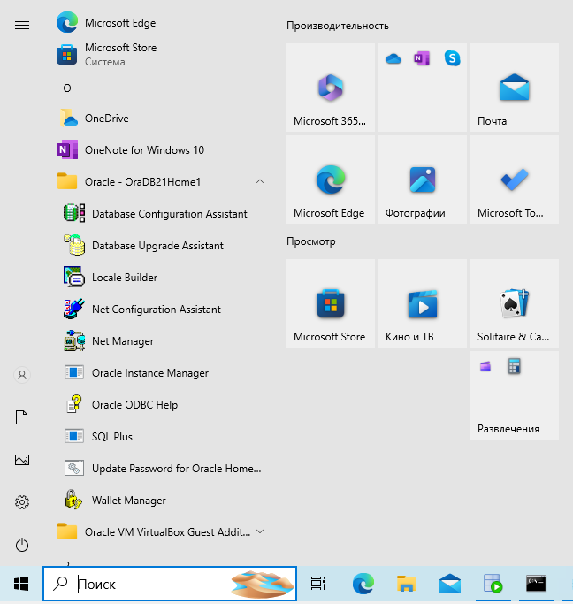
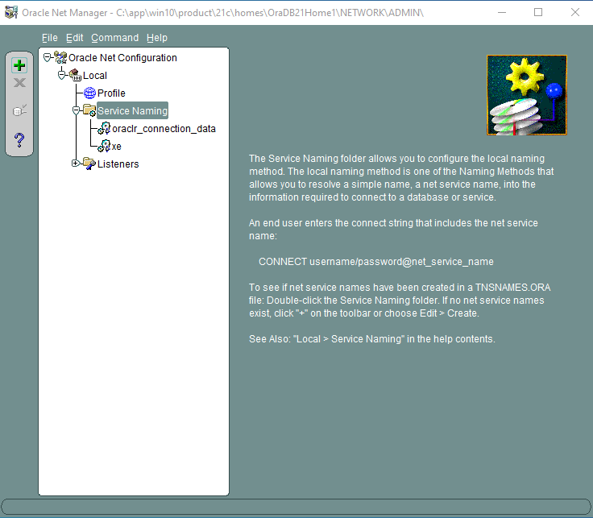
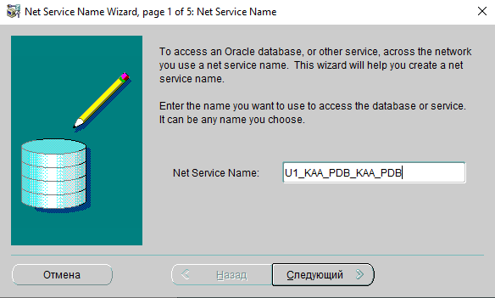
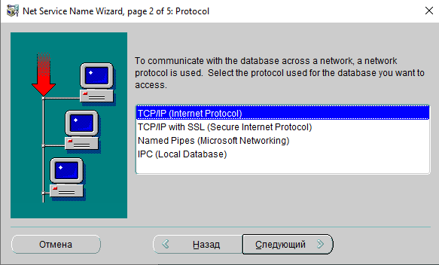
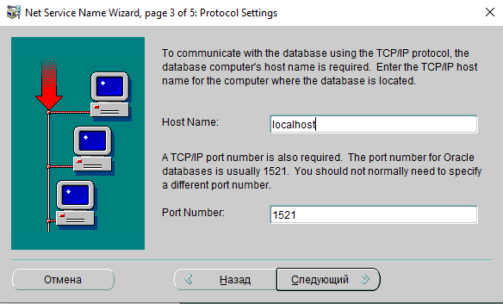
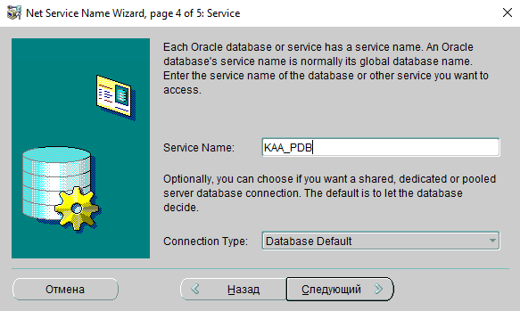
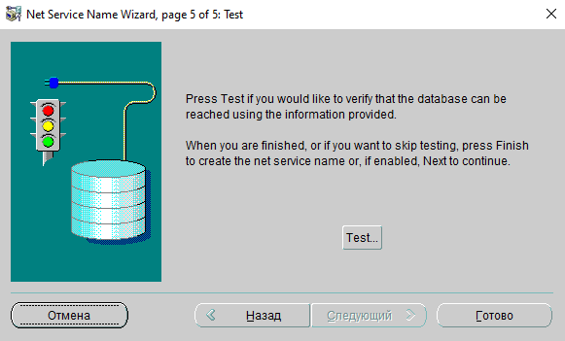
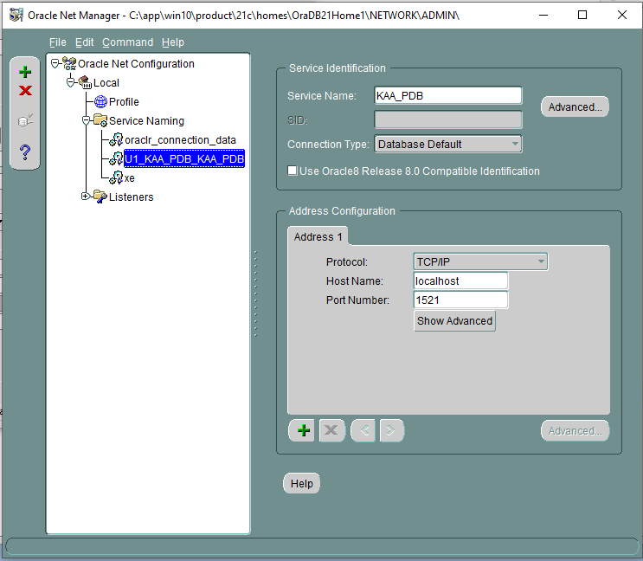
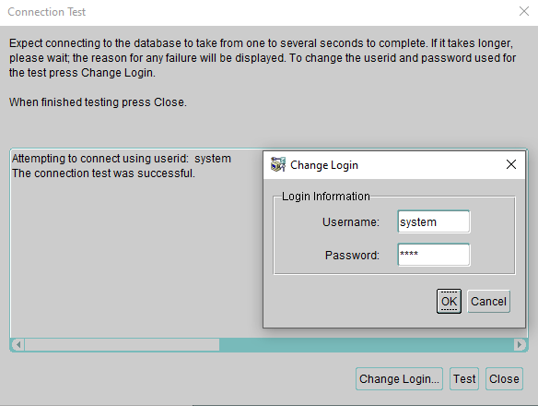
- Подключитесь с помощью sqlplus под собственным пользователем и с применением подготовленной строки подключения.
sqlplus / as sysdba
ALTER PLUGGABLE DATABASE KAA_PDB OPEN;
sqlplus U1_KAA_PDB/pass1234@U1_KAA_PDB_KAA_PDB;
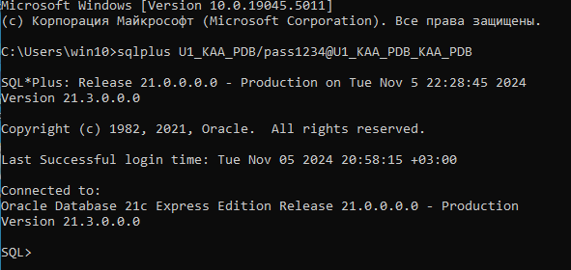
- Выполните select к любой таблице, которой владеет ваш пользователь.
SELECT * FROM KAA_table;
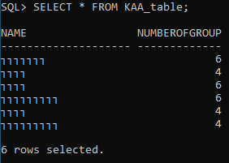
- Ознакомьтесь с командой HELP.Получите справку по команде TIMING. Подсчитайте, сколько времени длится select к любой таблице.
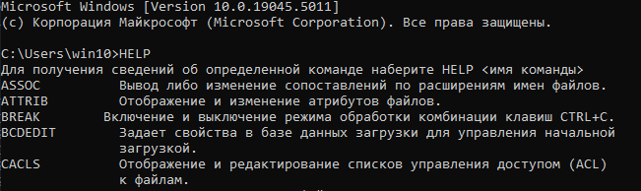
SET TIMING ON;
SELECT * FROM KAA_table;
SET TIMING OFF;
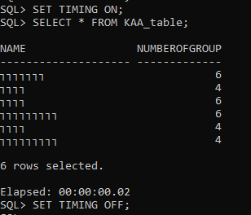
- Ознакомьтесь с командой DESCRIBE.Получите описание столбцов любой таблицы.
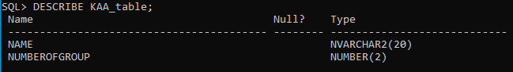
- Получите перечень всех сегментов, владельцем которых является ваш пользователь.
SELECT SEGMENT_NAME, SEGMENT_TYPE, TABLESPACE_NAME, BYTES / 1024 AS SIZE_KB FROM USER_SEGMENTS;
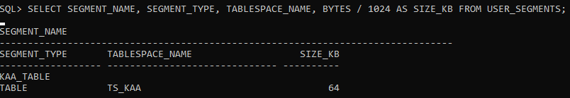
- Создайте представление, в котором получите количество всех сегментов, количество экстентов, блоков памяти и размер в килобайтах, которые они занимают.
CREATE VIEW segment_info_view AS
SELECT
SEGMENT_TYPE,
COUNT(*) AS SEGMENT_COUNT,
SUM(EXTENTS) AS TOTAL_EXTENTS,
SUM(BLOCKS) AS TOTAL_BLOCKS,
SUM(BYTES) / 1024 AS TOTAL_SIZE_KB
FROM USER_SEGMENTS
GROUP BY SEGMENT_TYPE;
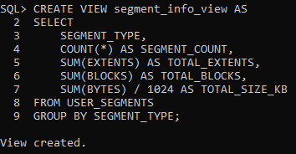
SELECT * FROM segment_info_view;
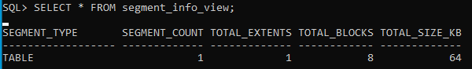
Ответьте на следующие вопросы
- Поясните принцип установления соединения с сервером Oracle по сети.
- Объясните назначение файлов SQLNET.ORA, TNSNAMES.ORA, LISTENER.ORA.
- Какие виды соединений вы знаете? Кратко охарактеризуйте каждое из них.
- Что такое строка подключения?
- Что такое дескриптор подключения?
- Расшифруйте аббревиатуру TNS.
- Объясните назначение утилиты Oracle Net Manager.
- Перечислите все этапы запуска и останова экземпляра Oracle, поясните каждый этап.
- Какое имя группы пользователей Windows использует Oracle для администраторов.

